附件1
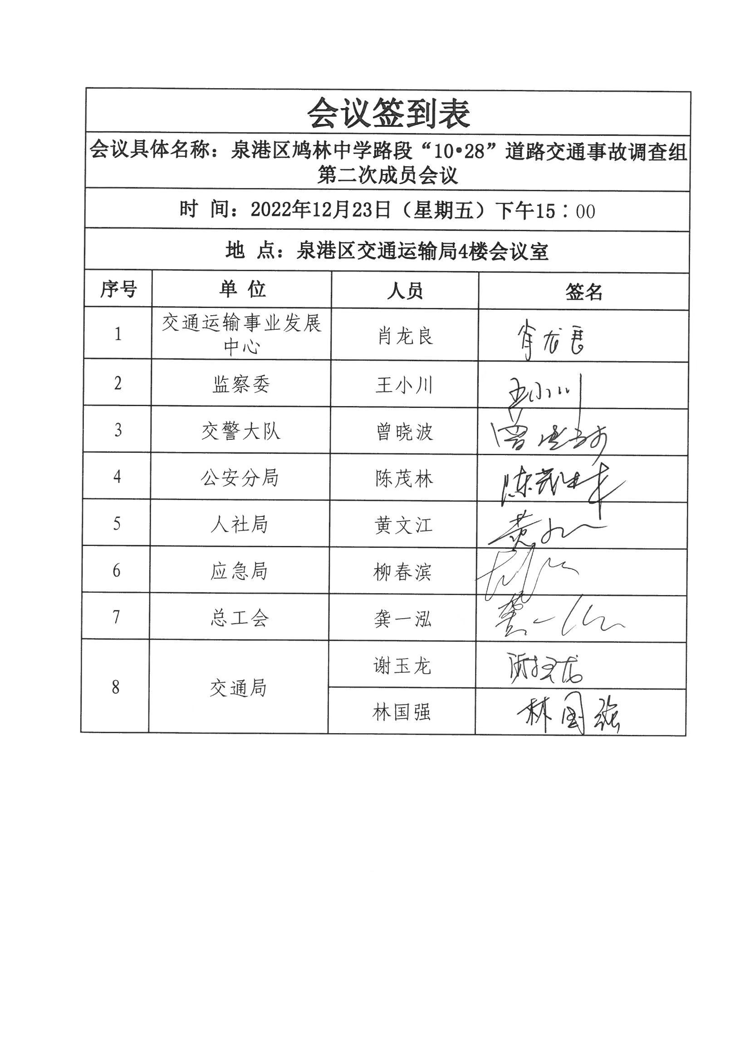

附件2
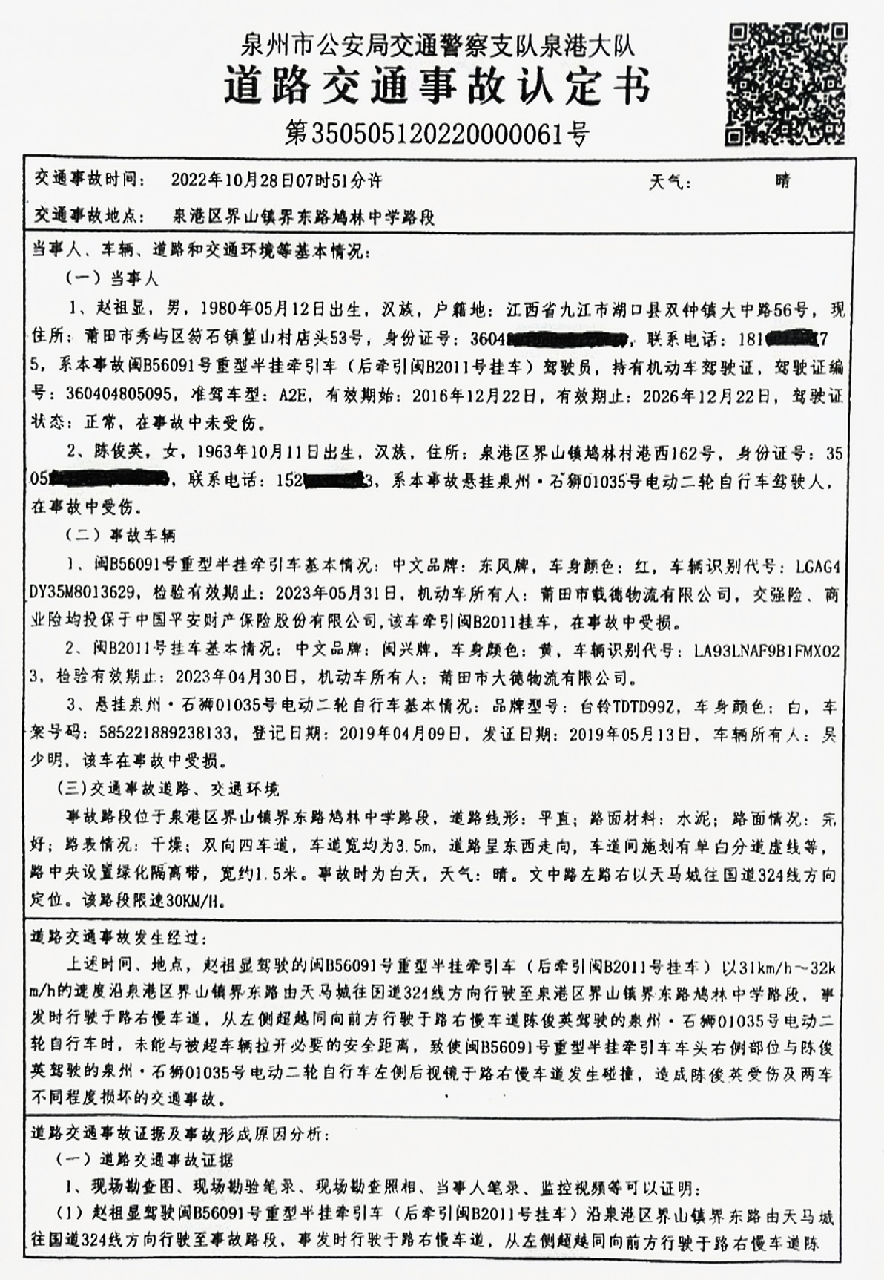
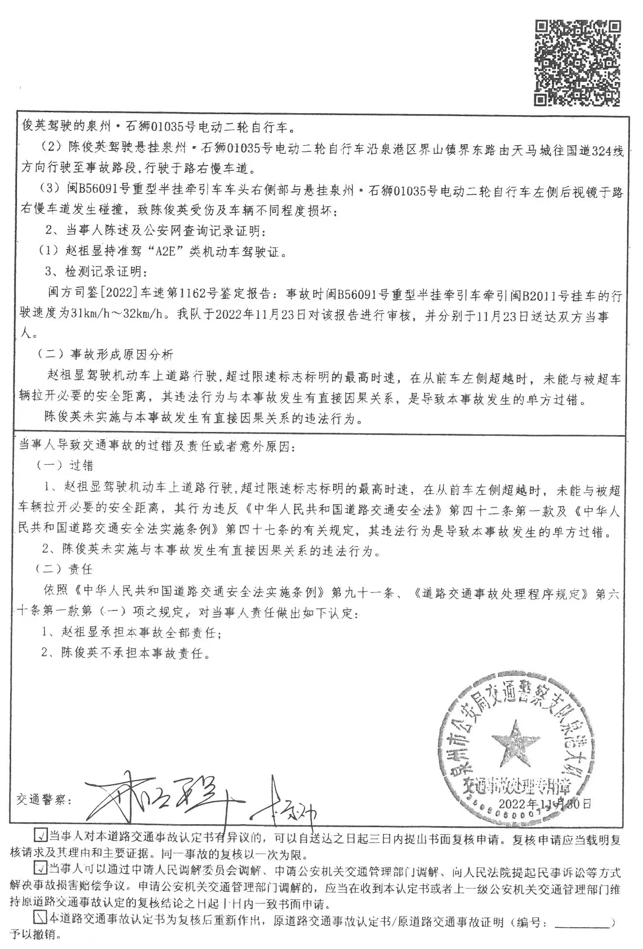
附件3

伤亡人员名单

陈俊英，女，1963年10月11日生，公民身份号码:
3505xxxxxxxxxxxxxx，户籍地:福建省泉州市泉港区界山镇鸠林村港西162号，在事故中受重伤。

泉港区人民政府办公室 2023年1月12日印发

